造绿赓青——3A逸廊白象居绿色社区设计项目

部分负荷性能系数(LPLV)计算书

北京绿建软件股份有限公司
2022-03-01

1、设计依据
《民用建筑供暖通风与空气调节设计规范》GB50736-2012
《民用建筑绿色设计规范》JGJ/T229-2010
《多联式空调(热泵)机组能效限定值及能源效率等级》GB21454-2008
《公共建筑节能设计标准》GB50189-2005
2、IPLV简介
IPLV (Integrated Part Load Value)综合部分负荷性能系数。是用一个单一数值表示空气调节用冷水机组的部分负荷效率指标，它基于下表规定的IPLV 工况下机组部分负荷的性能系数值，按照机组在各种负荷下运行时间的加权因素，通过IPLV公式得到的数值。
IPLV的公式如下:
IPLV=a×A+b×B+c×C+d×D
其中:
A=机组100%负荷时的效率(COP，kW/kW，下同)
B=机组75%负荷时的效率
C=机组50%负荷时的效率
D=机组25%负荷时的效率
其中a、b、c、d的取值如下:
严寒地区1.0% 32.7% 51.2% 15.1%
寒冷地区0.7% 36.2% 53.4% 9.8%
夏热冬冷地区2.3% 38.6% 47.2% 11.9%
夏热冬暖地区0.7% 46.3% 41.7% 11.3%
全国加权平均 1.3% 40.1% 47.3% 11.3%
(以上资料来源:《公共建设节能设计标准（公共建筑部分)》)
备注1:部分负荷百分数计算基准是名义制冷量
备注2:部分负荷性能系数IPLV代表了平均的单台机组的运行工况，可能不代表一个特有的工程安装实例。
本项目位于重庆市，属于夏热冬冷地区，选择a、b、c、d的值为2.3%、38.6%、47.2%、11.9%。
3、本项目的IPLV计算值
本项目选用的制冷机组为：变频冷剂流量多联机空调室外机。以选用的制冷型号有1台机组满负荷名义制冷量为400KW的为例，进行计算。其测试数据如下表：
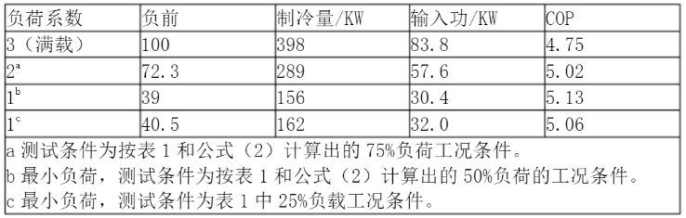

制冷量为变制冷剂流量多联机空调室外机的A、B、C、D值如下表:
负荷比例 | 性能系数（W/W）
100% | 4.75
75% | 4.99
50% | 5.09
25% | 4.82
故有：
IPLV=2.3%×4.75+38.6%×4.99+47.2%×5.09+11.9%×4.82=5.01。

